第十八章 勾股定理
单元要点分析
教材内容
本单元教学的主要内容：
本单元教学的主要内容是探索直角三角形的三边之间的关系，并运用所得结论解决问题，而且能根据三角形三边的长，判断这个三角形是不是直角三角形．
本单元知识结构图：
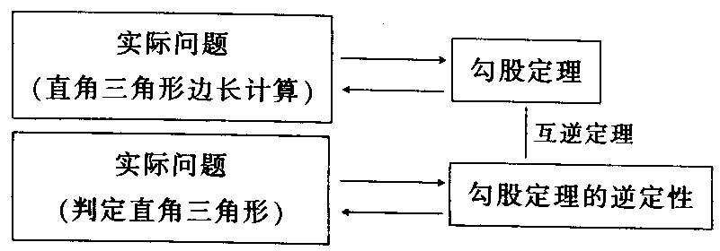
本单元教材分析：
在我国古代，人们将直角三角形中短的直角边叫做勾，长的直角边叫做股，斜边叫做弦．勾股定理为我们提供了直角三角形的三边间的数量关系，其逆定理为我们提供了判断三角形是否属于直角三角形的依据，也是判定两条直线是否互相垂直的一个重要方法．
教材通过2500年前，毕达哥拉斯的发现来引入直角三角形三边关系，以及通过“赵爽弦图”来引进勾股定理：“直角三角形两直角边的平方和等于斜边平方”，这个定理教材利用拼图的方法论证勾股定理存在的合理性．教材介绍了古埃及人做直角的方法：把一根长绳打上等距离的13个结，然后以3个结、4个结、5个结的长度为边长，用木桩钉成一个三角形，其中一个角便是直角．体现了如果围成的三角形的三边分别为3，4，5，有下面的关系“3²+4²=5²”，那么围成的三角形是直角三角形．从而推出“如果三角形的三边长a、b、c满足a²+b²=c²时，那么这个三角形是直角三角形”这个勾股定理的逆定理．在应用勾股定理时，应强调直角的前提并分清斜边和直角边．注意a、b、c可以取满足于等式的适当数（整数、分数、小数等）．
教学目标（三维目标）
知识与技能：
结合具体的情境，理解和掌握勾股定理和逆定理以及应用．
过程与方法：
经历探索勾股定理的过程，理解勾股定理的意义以及内涵，掌握其应用方法．
情感态度与价值观：
以我国古代在勾股定理的研究方面所取得辉煌成就，激发学生的爱国热情，体会勾股定理的应用价值．
教学重点
本单元教学重点是理解和掌握勾股定理及其逆定理，以及应用．
教学难点
本单元教学难点是理解勾股定理的推导．
教学关键
本单元教学关键是通过古今中外的科学家的探究思想，引入勾股定理和逆定理．
单元课时划分
18．1 勾股定理 2课时
18．2 勾股定理的逆定理 1课时
复习与交流 1课时
单元自测优化设计 1课时

教学活动设计
18．1 勾股定理
第一课时 勾股定理（一）
教学内容与背景材料
本节课主要内容是学习勾股定理及其应用．（课本P72～P76）
教学目标
知识与技能
探索直角三角形三边关系，掌握勾股定理的运用思想，发展几何思维．
过程与方法：
经历观察与发现直角三角形三边关系的过程，感受勾股定理的应用意识．
情感态度与价值观：
培养严谨的数学学习的态度，体会勾股定理的应用价值．
重难点、关键
重点：了解勾股定理的演绎过程，掌握定理的应用．
难点：理解勾股定理的推导过程．
关键：通过网格拼图的办法来探索勾股定理的证明过程，理解其内涵．
教学准备
教师准备：制作投影片，设计好拼图（用纸片制作）：“探究”1、2的教具．
学生准备：预习本节课内容．
学法解析
1．认知起点：已认识几何图形：直角三角形（含等腰直角三角形）．
2．知识线索：
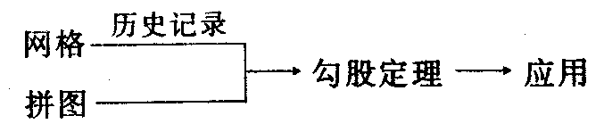
3．学习方式：采用观察、合作探究、交流的方式理解领会本节课内容．
教学过程
一、回眸历史，感悟辉煌
【显示投影片1】
内容1：公元前572～前492年，古希腊著名的哲学家、数学家、天文学家毕达哥拉斯，他在一次朋友家做客时，发现朋友家用砖铺成的地面中用了直角三角形三边的某种数量关系，请同学们一起来观察图中的地面（显示投影图片a），你能发现什么呢？（图片见课本图P72）．
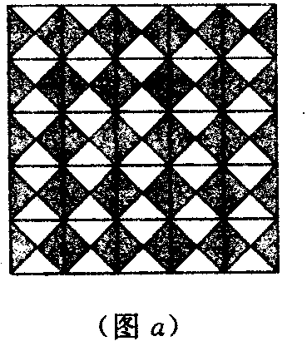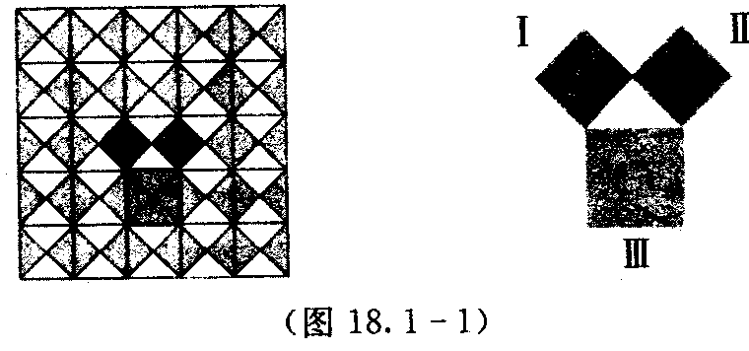
【活动方略】
教师活动：操作投影仪，讲述毕达哥拉斯的故事（上网收集），引导学生观察该图片，发现问题．
学生活动：观察、听取老师的讲述，从中发现图片a中含有许多大大小小的等腰直角三角形．
内容2：用图片置示学生的发现，引导学生继续发现．
教师活动：教师提问：同学们，你能发现课本图18．1-1中的等腰直角三角形有什么性质吗？
学生活动：与同伴合作探讨，从网格图中不难发现下面的现象：图18．1-1右边的三个正方形S_{Ⅰ}=S_{Ⅱ}，S_{Ⅲ}=S_{Ⅰ}+S_{Ⅱ}，即以等腰直角三角形两直角边为边长的小正方形的面积的和，等于以斜边为边长的正方形的面积．
教师小结：从图18-1-1，我们发现，等腰直角三角形的三边之间具有一种特殊的关系：斜边的平方等于两直角边的平方和．
教师提问：上面我们研究了等腰直角三角形三边的性质，但是等腰直角三角形是一种特殊的直角三角形，对于一般的直角三角形是否也有这样的性质呢？
请同学们观察图18．1-2，设定每个小方格的面积均为1，（1）分别计算图中正方形A、B、C、A′、B′、C′的面积；（2）观察其中的规律，你能得出什么结论？与同伴交流．
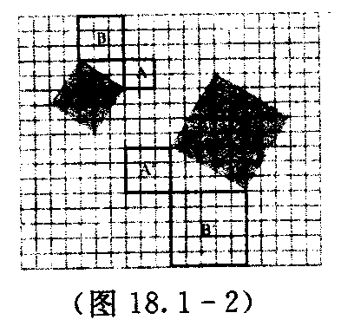
学生活动：分四人小组，讨论，并踊跃发表自己的看法．
思路点拨：实际上，以斜边为边长的正方形的面积，等于某个正方形的面积减去4个直角三角形的面积．
【设计意图】通过历史情境引入，使学生感受到古代文明的成就．在大自然中，看似平淡无奇的现象有时却隐藏着深刻的哲理，激发学生的求知欲．
二、合作探究，体验发现
【问题牵引】
猜想：如果直角三角形的两直角边长分别为a、b，斜边长为c，那么a²+b²=c²．（命题1）
教师活动：介绍我国的赵爽证法，充分应用拼图（课本P74 图18．1-3），解释“命题1”的，让学生领悟勾股定理的推理；为了加深学生对勾股定理的理解，设计下面的“阅读理解”．
阅读与填空：（显示投影片3）
全世界许多国家的数学家以及数学爱好者都曾为勾股定理的证明付出过努力，作出过贡献，这使得这一定理至今已有几百种不同的证法．
下面介绍的是古希腊数学家欧几里得（公元前330～前275年）给出的证明．为了使读者更好地理解这个证明，并且从中获得提高几何证题能力与思维能力的收获，对证明过程做了一些推想，请读者边阅读，边思考，并完成填空．
为了使阅读能够顺利进行，首先来做一项准备工作，即对图的局部做如下分析：
图中的四边形BHJC是正方形，作HM⊥AB，交AB的延长线于M，在△CBK与△BHM中，∵BC=BH，∠CBK=∠_____（填∠BHN），∠CKB=∠BMH，∴△CBK≌△BHM（ ）（填AAS）．
∴BK=HM．
现在来看欧几里得是怎样证明勾股定理的．
这位几何大师的出发点，与课本中用拼图方法给出的证明的出发点是相同的：都是把一条线段的平方看作是以这条线段为边的________（填：正方形的面积）．
从这样的想法出发，欧几里得是为了证明“a²+b²=c²”，分别以Rt△ABC的三边为边向三角形外作正方形（如图）．
欧几里得可能是想到当一条直线从AE所在直线的位置开始，在保持与AE平行的前提下逐步向BD移动时，一定有一个时刻，把正方形ABDE分成的两部分的面积恰好分别等于a和b．
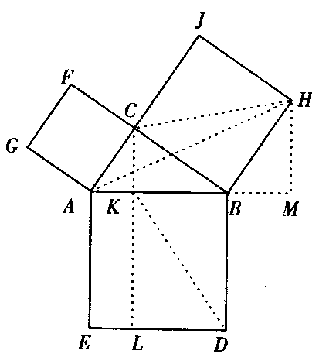
上述特殊的位置究竟在何处呢？欧几里得大概是注意到了图形中一个极为特殊的点──点C，决定仔细考虑过点C并且与ED垂直的直线．
于是，欧几里得首先引出这样辅助线：过点C作CL⊥ED，交AB于K，交ED于L．
下面是这位杰出的数学家在引出上述辅助线后继续进行探索的结晶．
连结CH、AH、KD，则由∠ACB=90°及四边形CBHJ知AC∥BH，点A与点C到直线BH的距离_______（填：相等），又因为△ABH与△CBH有公共边________（填BH），所以S_{△ABH}=S_{△CBH}（ ）（填：等底等高面积相等）；再把△ABH看作是以AB为底的三角形，则其高为_______（填HM），由于AB=_______（填BD），HM=_______（填：BK），所以，S_{△ABH}=S_{△BDK}（ ）（等底等高面积相等），∴S_{△BDK}=S_{△CBH}（ ）（填：等量代换）．而S_{△CBH}=a²，S_{△BDK}=S_{矩形DBKL}，∴a²=S_{矩形DBKL} ①同理可证，b²=S_{矩形AELK}②．
把①②相加，就得到a²+b²=S_{长方形DBKL}+S_{长方形AELK}，即a²+b²=c²．
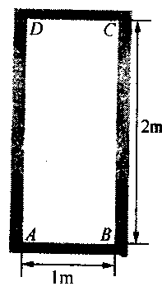
学生活动：阅读填空，从中吸引勾股定理的证明方法，加深对勾股定理的领悟．
【设计意图】“赵爽证法”以教师讲解为主，学生参与分析为辅，让学生形成拼图意识，感受我国科学家的伟大发明，再通过设计“阅读与填空”，拓展学生的知识面，达到加深理解勾股定理的目的．
三、联系实际，应用所学
【显示投影片4】
问题探究1：一个门框的尺寸如课本图形18．1-4所示，一块长3m，宽2.2m的薄木板能否从门框内通过？为什么？
思路点拨：从观察实验可知，木板横着进，竖着进，都无法从门框内通过，因此，尝试斜着通过，而对角线AC或BD是斜着能通过的最大长度．只要测出AC或BD，与木板的宽比较，就能知道木板是否能通过．
【活动方略】
教师活动：拿出教具：如图18．1-4的木框，几块木板，演示引导学生思考．
学生活动：观察、讨论，得到必须应用勾股定理求出木框的斜边AC²=AB²+BC²=1²+2²=5，AC=≈2.236，然后以此为尺寸，来判断薄木板能否通过木框，结论是可以！
问题探究2：如图18．1-5，一个3cm长的梯子，AB，斜靠在一竖直的墙AO上，这时AO的距离为2.5m，如果梯子的顶端A沿墙下滑0.5m，那么梯子底端B也外移0.5m吗？
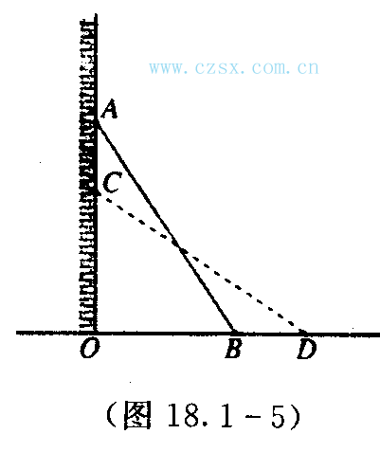
思路点拨：从BD=OD-OB可以看出，必需先求OB，OD，因此，可以通过勾股定理在Rt△AOB，Rt△COD中求出OB和OD，最后将BD求出．
【活动方略】
教师活动：制作投影仪，提出问题，引导学生观察、应用勾股定理，提问个别学生．
学生活动：观察、交流，从中寻找出Rt△AOB，Rt△COD，以此为基础应用勾股定理求得OB和OD．
【课堂演练】
演练题：在Rt△ABC中，已知两直角边a与b的和为pcm，斜边长为qcm，求这个三角形的面积．
思路点拨：因为Rt△的面积等于ab，所以只要求出ab即可，由条件知a+b=p，c=q，联想勾股定理a²+b²=c²，将几何问题转化为代数问题．由a+b=p，a²+b²=q²求出ab．
教师活动：操作投影仪，组织学生演练，以练促思；引导学生进行等式变形．
学生活动：先独立思考，完成演练题1，再争取上台演示．
解：∵a+b=p，c=q，
∴a²+2ab+b²=（a+b）²=p²，a²+b²=q²（勾股定理）
∴2ab=p²-q²
∴S_{Rt△ABC}=ab=（p²-q²）cm²
【设计意图】以两个探究为素材，帮助学生应用勾股定理，再通过设置的演练题来灵活学生的思维．
四、随堂练习，巩固深化
1．课本P76 “练习”1，2．
2．【探研时空】
（1）若已知△ABC的两边分别为3和4，你能求出第三边吗？为什么？
（2）如图，已知：在△ABC，∠A=90°，D、E分别在AB、AC上，你能探究出CD²+BE²=BC²+DE²吗？
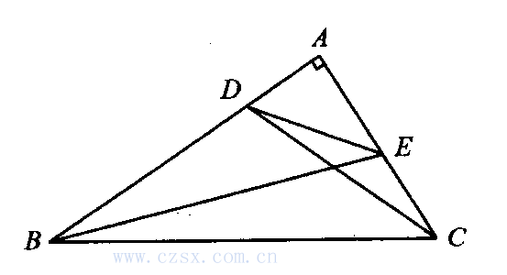
（提示：BE²+CD²=AD²+AC²+AB²+AE²=（AD²+AE²）+（AC²+AB²）=（DE²+BC²）
五、课堂总结，发展潜能
1．勾股定理：Rt△ABC中，∠C=90°，a²+b²=c²．
2．勾股定理适用于任何形状的直角三角形，在直角三角形中，已知任意两边的长都可以求出第三边的长．
六、布置作业，专题突破
1．课本P77 习题18．1 1，2，3，4，5．
2．选用课时作业优化设计
七、课后反思

第一课时作业优化设计
【驻足“双基”】
1．在Rt△ABC中，∠C=90°，BC=12cm，S_{△ABC}=30cm²，则AB=________．
2．等腰△ABC的腰长AB=10cm，底BC为16cm，则底边上的高为______，面积为_____．
3．一个直角三角形三条边为三个连续偶数，则它的三边长分别为_______．
4．△ABC中，∠ACB=90°，AC=12，BC=5，M，N在AB上，且AM=AC，BN=BC，则MN的长为（ ）．
A．2 B．26 C．3 D．4
5．等腰三角形腰长32cm，顶角的大小的一个底角的4倍，求这个三角形的面积_____．
【提升“学力”】
6．某车间的人字形屋架为等腰三角形ABC，跨度AB=24m，上弦AC=13m，求中柱CD．（D为底AB的中点）

7．如图，折叠长方形的一边AD，点D落在BC上的点F处，已知AB=8cm，BC=10cm，求EC的长．
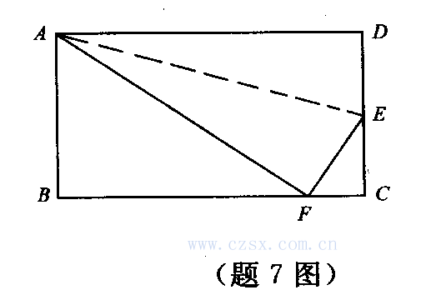
【聚焦“中考”】
8．（1994年天津市中考题）如图，在Rt△ABC中，∠C=90°，D是BC边上一点，且BD=AD=10，∠ADC=60°，求△ABC面积．
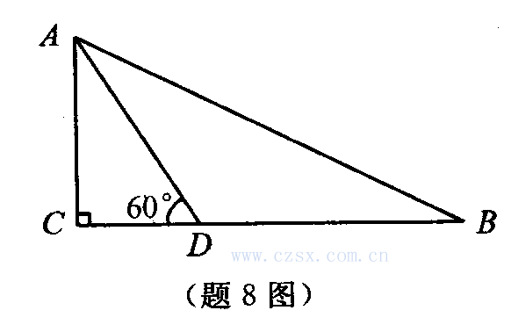
第一课时作业优化设计（答案）
1．13cm 2．6cm；48cm² 3．6、8、10 4．D 5．256 6．5cm 7．3；8．

第二课时 勾股定理（二）

教学内容与背景材料
本节课继续探究勾股定理及其应用（课本P76～P77）
教学目标
知识与技能：
掌握勾股定理在实际问题中的应用．
过程与方法：
经历探究勾股定理在实际问题中的应用过程，感受勾股定理的应用方法．
情感态度与价值观：
培养良好的思维意识，发展数学理念，体会勾股定理的应用价值．
重难点、关键
重点：掌握勾股定理的实际应用．
难点：理解勾股定理的应用方法．
关键：把握Rt△中的三边关系，充分应用两直角边的平方等于斜边的平方，要注意直角边和斜边的区分．
教学准备
教师准备：制作投影片，收集并制作补充问题的投影片．
学生准备：复习勾股定理．
学法解析
1．认知起点：在前面已经学习了一些几何知识，以及勾股定理的基础上，对勾股定理的应用加以理解．
2．知识线索：实际问题 勾股定理
3．学习方式：采用讲练结合的学习方式，注重合作交流．
教学过程
一、回顾交流，小测评估
【课堂小测题】（投影显示）
1．填空题
（1）等腰三角形中，一边长为4，另一边长为9，则这个三角形的面积是_______．
（填：2）
（2）在Rt△ABC中，∠C=90°，若a=b=2cmm，S_{△ABC}=______（填：2cm）
2．选择题
（1）在△ABC中，∠C=90°，∠A=∠B，则BC：AC：AB=（A）．
A．1：1： B．1：1：2 C．1：1：1 D．以上结论都不对
（2）等边三角形面积为8cm，它的边长（D）．
A．2cm B．4cm C．8cm D．以上结论都不对
【活动方略】
教师活动：操作投影仪，组织学生测试，而后讲评，通过讲评，理解勾股定理的应用．
学生活动：独立小测，通过小测加深对勾股定理应用的理解．
【设计意图】采用“测中反思”的方法，促进学生对知识的理解，发现问题，以利于本节课解决．
二、数形结合，应用所学
【显示投影片2】
问题探究3：大家知道，数轴上的点有些是表示有理数，有些表示无理数，请你在数轴上画出表示的点．
思路点拨：可以利用勾股定理在数轴上作出的线段，做法如下：（1）在数轴上找到一点A，使OA=5，（2）过A作AT垂直于数轴，垂足为A，在AT上截取AB=12，（3）连结OB，（4）以O为圆心，OB为半径作弧，弧与数轴的交点C即为的点．
【活动方略】
教师活动：操作投影仪，在黑板上演示的作法．
学生活动：在练习本上画图，做出在数轴上表示的点．
教师活动：提出问题．
1．请同学们归纳出如何在数轴上画出表示的点的方法？
2．你能在数轴上作出表示的点吗？试一试！
学生活动：借助课本图18．1-7的数字，在数轴上画出的点M．
【设计意图】拓展勾股定理的应用知识，学会在数轴上作无理数的点．
问题探究4：如图，△ABC中，∠B=90°，AC=12cm，BC=4cm，D在AC上，且AD=8cm，E在AB上，且△AED的面积是△ABC面积的，求AE和DE的长．
思路点拨：求AE的长时，可过D作DE⊥AB于F，可求出DF=BC=，
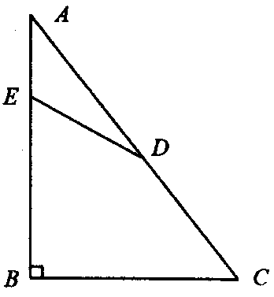
这样先把AF求出AF=AB=．
再由面积公式S_{△AED}=AE·DF先求出DF=AE，
由S_{△ADE}=S_{△ABC}=4，求出AE=3，
因而EF=，应用勾股定理求DE=3．
教师活动：操作投影仪，组织学生探究，巡视、引导、启发学生进行思考，然后请两位学生上台演示，纠正．
学生活动：小组合作交流（4人），将所学习的面积、勾股定理应用于该题，踊跃上台发言，“板演”．
三、随堂练习，巩固深化
1．课本P77 “练习”1，2．
2．【探研时空】
（1）已知，如图：在△ABC中，∠ACB=90°，CD⊥AB于D点，
求证：AB²=AD²+2CD²+BD²．
（提示：AB²=AC²+BC²=AD²+CD²+CD²+BD²=AD²+2CD²+BD²）
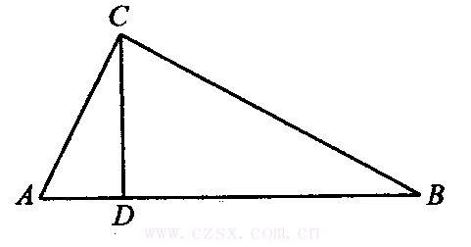
（2）有一正方形ABCD池塘，边长为一丈（3丈=10米），有棵芦苇生在它的中央，高出水面部分有1尺（3尺=1米）长，把芦苇拉向岸边，恰好碰到岸沿，向水深和芦苇长各是多少？
（提示：设水深EF=x尺，芦苇EG=（x+1）尺，则EC=（x+1）尺，CF=5尺，通过构建△EFG，再应用勾股定理得（x+1）²=x²+5²，求解出x=12尺，这样得到水深12尺，芦苇长为13尺）．
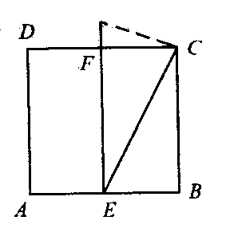
四、课堂总结，发展潜能
本节课主要学习的内容是：（1）勾股定理的应用，通过两个“探究”领会勾股定理的应用思想，如可以用来在数轴上描无理数点，可以解决实际情境中的问题等．（2）感受勾股定理的历史．
五、布置作业，专题突破
1．课本P78 习题18．1 7，8，9，11，12，13．
2．选用课时作业优化设计
六、课后反思

第二课时作业优化设计
【驻足“双基”】
1．请写出满足勾股定理a²+b²=c²的三组数值______________．
2．要登上12m高的建筑物，为完全起见，需要使梯子的底端离建筑物5m，至少需要_______m长的梯子．
3．一艘轮船以16海里/时的速度离开A港向东南方向航行，另一艘轮船同时以12海里/时的速度离开A港向西南方向航行，经过1.5小时后它们相距_____海里．
4．如图，长方形ABCD中，AB=3，BC=4，若将该矩形折叠，使点C与点A重合，则折痕EF的长为（ ）．
A．3.74 B．3.75 C．3.76 D．3.77
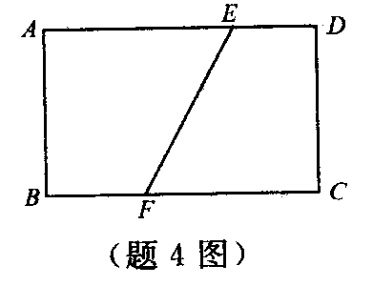
5．一个长方形的长是宽的2倍，其对角线的长是5cm，则长方形的长是（ ）．
A．2.5cm B．cm C．2cm D．cm
6．如图，在四边形ABCD中，∠BAD=90°，AD=4，AB=3，BC=12，求正方形DCEF的面积．
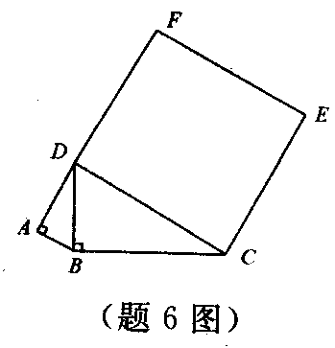
【提升“学力”】
7．已知，如图，Rt△ABC中，∠BAC=90°，AB=AC，D是BC上任意一点，
求证：BD²+CD²=2AD²．
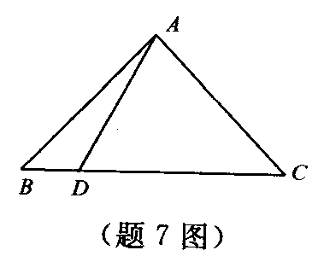
【聚焦“中考”】
8．（2003年贵州省贵阳市中考题）如图，某货船以20海里/时的速度将一批重要物资由A处运往正西方向的B处，经16小时的航行到达，到达后必须立即卸货，此时，接到气象部门通知，一台风中心正以40海里/时的速度由A向北偏西60°方向移动，距台风中心200海里的圆形区域（包括边界）均会受到影响．
（1）问：B处是否会受到台风的影响？请说明理由．
（2）为避免受到台风的影响，该船应在多少小时内卸完货物？（供选用数据：≈1.4，≈1.7）
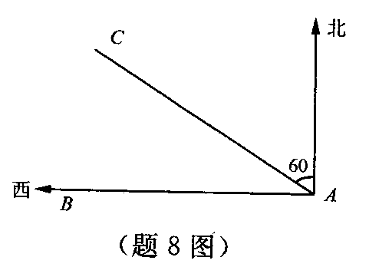

第二课时作业优化设计（答案）
1．3、4、5，5、12、13，8、15、17 2．13 3．30 4．B 5．C 6．169 7．提示：过A作AE⊥BC于E 8．（1）B处会影响，（2）3.8小时

